Памятка по пожарной безопасности в лесных массивах

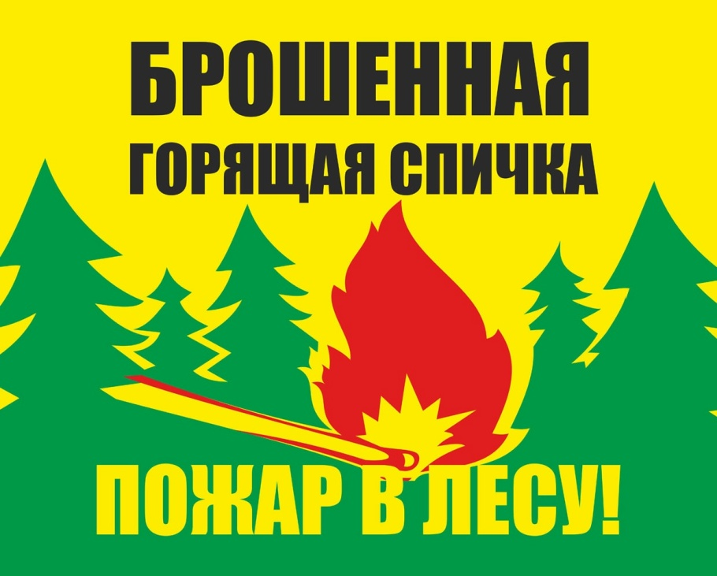

Основным виновником лесных пожаров является человек - его небрежность при пользовании в лесу огнем во время работы и отдыха. Большинство пожаров возникает в местах пикников, сбора грибов и ягод, во время охоты, от брошенной горящей спички, непотушенной сигареты. Во время выстрела охотника вылетевший из ружья пыж начинает тлеть, поджигая сухую траву. Часто можно видеть, насколько завален лес бутылками и осколками стекла. В солнечную погоду эти осколки фокусируют солнечные лучи как зажигательные линзы. Не полностью потушенный костер в лесу служит причиной последующих больших бедствий.
В лесных массивах наиболее часто возникают низовые пожары, выжигающие лесную подстилку, подрост и подлесок, травянисто-кустарничковый покров, валежник, корневища деревьев и т.п. В засушливый период при ветре представляют опасность верховые пожары, при которых огонь распространяется также и по кронам деревьев, преимущественно хвойных пород. Скорость низового пожара - от 0,1 до 3 м/мин, верхового - до 100 м/мин по направлению ветра.
Для предотвращения возникновения пожаров в лесах в пожароопасный период ЗАПРЕЩАЕТСЯ:
1. Разводить костры в любых лесах (как хвойных так и лиственных), на гарях, на участках поврежденного леса, торфяниках, в местах рубок (на лесосеках), не очищенных от порубочных остатков и заготовленной древесины, в местах с подсохшей травой, а также под кронами деревьев.
2. Бросать горящие спички, окурки и горячую золу из курительных трубок, стекло (стеклянные бутылки, банки и др.).
3. Употреблять при охоте пыжи из горючих или тлеющих материалов.
4.Оставлять промасленные или пропитанные бензином, керосином или иными горючими веществами материалы в не предусмотренных специально для этого местах.
5.Заправлять горючим топливные баки двигателей внутреннего сгорания при работе двигателя, использовать машины с неисправной системой питания двигателя, а также курить или пользоваться открытым огнем вблизи машин, заправляемых горючим. Запрещается также засорение леса бытовыми, строительными, промышленными и иными отходами и мусором. Сжигание мусора, вывозимого из населенных пунктов, может производиться вблизи леса только на специально отведенных местах. В период пожароопасного сезона сжигание мусора запрещено!
Запрещается выжигание травы на земельных участках, непосредственно примыкающих к лесам, защитным и озеленительным лесным насаждениям, без постоянного наблюдения.
Граждане при пребывании в лесах обязаны:
а) соблюдать требования пожарной безопасности в лесах;
б) при обнаружении лесных пожаров немедленно уведомлять о них органы государственной власти или органы местного самоуправления;
в) принимать при обнаружении лесного пожара меры по его тушению своими силами до прибытия сил пожаротушения;
г) оказывать содействие органам государственной власти и органам местного самоуправления при тушении лесных пожаров. Пребывание граждан в лесах может быть ограничено в целях обеспечения пожарной безопасности в лесах в соответствии с законодательством Российской Федерации.

ДЕЙСТВИЯ НАСЕЛЕНИЯ ПРИ УГРОЗЕ ЛЕСНОГО ПОЖАРА

Если лесной пожар угрожает вашему дому, по возможности эвакуируйте всех членов семьи, которые не смогут вам оказать помощь по защите дома от пожара. Также следует эвакуировать домашних животных. Заранее договоритесь с соседями о совместных мерах по борьбе с огнем. Окажите помощь в эвакуации одиноких престарелых граждан и инвалидов из соседних домов.
1. Слушайте передачи местных средств массовой информации о пожаре, держите связь с комиссией по предупреждению и ликвидации чрезвычайных ситуаций и обеспечению пожарной безопасности городского, сельского поселения, старостами населенных пунктов.
2. Уберите все горючие предметы со двора. Ценное имущество укройте в заглубленных помещениях или цельнокаменных зданиях. Приготовьте необходимые вещи для эвакуации.
3. Закройте все вентиляционные отверстия снаружи дома.
4. Закройте все наружные окна и двери.
5. В доме: наполните водой ванны и другие емкости. Снаружи: наполните бочки и ведра водой.
6. Приготовьте мокрые тряпки - ими можно будет затушить угли или небольшое пламя.
7. При приближении огня обливайте крышу и стены дома водой, но расходуйте воду экономно. Начинайте обливать крышу, когда начтут падать искры и угли.
8.Постоянно осматривайте территорию дома и двора с целью обнаружения углей или огня.
9. Окажите помощь подразделениям пожарной охраны по защите вашего населенного пункта от лесного пожара.
10. При поступлении сигнала об экстренной эвакуации из населенного пункта (электрические сирены, сирены пожарных машин, спецмашин милиции, удары колокола или рельса) следуйте строго по маршруту в место определенное главой городского, сельского поселения или старостой населенного пункта.

ЭТО НАДО ЗНАТЬ!

Если вы оказались вблизи очага пожара, немедленно предупредите всех находящихся поблизости людей и постарайтесь покинуть опасную зону. Выходите из зоны быстро, перпендикулярно направлению движения огня. Выходить нужно на дорогу, широкую просеку, опушку леса, к водоёму. Если обстоятельства мешают вам уйти от огня, войдите в водоём или укройтесь на открытой поляне, накрывшись мокрой одеждой. Дышать нужно воздухом возле земли (он менее задымлен), прикрывая рот и нос марлевой повязкой или мокрой тряпкой. Когда будете в безопасности, сообщите о пожаре по телефону службы спасения «01».
Помните, что от Ваших действий по предотвращению лесных пожаров зависит не только наша природа и фауна, но и безопасность людей, их здоровье и жизнь!!!

